Guida all'utilizzo del marchio della Regione Piemonte
Il marchio regionale è soggetto ad un vincolo normativo e NON deve essere modificato nelle sue proporzioni né nelle sue forme e colori.
Ricordiamo che gli uffici del Settore Comunicazione, Ufficio stampa, Relazioni esterne e URP della Giunta Regionale sono a disposizione degli utilizzatori professionali per verificare preventivamente durante le fasi di stampa la corretta applicazione del marchio nella comunicazione. In caso di dubbi o per verifiche preventive, le bozze di layout possono essere inviate via e-mail a: relazioni.esterne@regione.piemonte.it

Il logotipo
È la rappresentazione grafica del nome. Stemma e logotipo accostati costituiscono il marchio regionale, e ne esaltano il valore emblematico e comunicazionale. Per tale motivo, salvo casi eccezionali, non devono mai essere separati.
Per la realizzazione del logotipo è stato utilizzato il carattere tipografico TIMES NEW ROMAN scala orizzontale 80%.
Il logotipo REGIONE PIEMONTE è disposto su due righe giustificate a destra dello stemma.
La sua dimensione viene vincolata all'estremità superiore e inferiore dei quadrati rossi dello stemma.

I colori istituzionali:
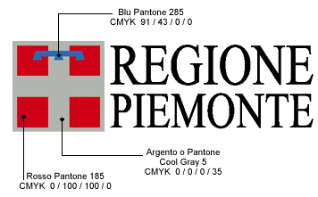

Per quanto sia sconsigliato, l'utilizzo del marchio nella versione a colori in negativo, adotta i seguenti colori istituzionali: per il quadrato di fondo l'argento o il Pantone Cool Gray 5, per i quattro quadrati che formano la croce il rosso Pantone 185, per il lambello il blu Pantone 285, per il logotipo il bianco.

Il marchio a colori in negativo:


Il marchio in bianco e nero:
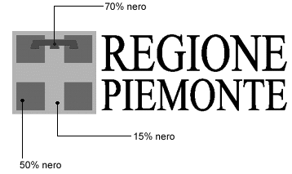

Il marchio nella versione bianco/nero in negativo, per quanto sconsigliata, adotta le seguenti tonalità: per il quadrato di fondo 15% di nero, per i quattro quadrati che formano la croce 50% di nero, per il lambello 70% di nero, per il logotipo il bianco.

Il marchio in bianco e nero in negativo:


Il carattere tipografico
Tutte le scritte che accompagnano il marchio REGIONE PIEMONTE devono essere composte unicamente con il carattere New Baskerville riportato di seguito:
